EuropeAid. Development Education Awareness Raising

Projekts ”Globālās izglītības sabiedrības veidošana”
Līguma Nr. DCI-NSAED/2012/287-929

STUNDAS PLĀNS / APRAKSTS

Stundas tēma: Šokolādes ceļš
Stundas mērķis: apzināties globalizācijas procesu klātesamību ikdienā, iegūt pārliecību, ka, atbalstot godīgās tirdzniecības preces, ir iespējams mazināt netaisnību pasaulē.
Laiks: 60 minūšu mācību stunda.
Ieteicamais vecums un saikne ar mācību priekšmetiem: 12-19 gadi; ieteicams izmantot klases audzināšanas stundā, sociālajās zinībās un vēsturē, ekonomikā.
Nepieciešamie materiāli: dators, projektors, tumbas, PPT prezentācija mācību stundai, attēlu un aprakstu komplekts pāru darbam, šokolāde.

Stundas gaita:

Laiks | Skolotāja darbības | Skolēna darbības | Nepieciešamie materiāli
04:00 | - Skolēni tiek ievirzīti stundas tēmā, noskaidrojot viņu viedokļus par to, kurā kontinentā meklējama šokolādes izejvielas- kakao- izcelsme.  - Pēc tam skolotājs ar attēlu palīdzību iepazīstina skolēnus ar Āfrikas kontinentu un valstīm- Ganu un Kotdivuāru-, kuras ir galvenās kakao audzētājas.  Tiek formulēta stundas tēma un sasniedzamais rezultāts. | Skolēni izsaka viedokļus, kur meklējama šokolādes izjevielas- kakao- izcelsme.  Skolēni aplūko attēlus un iepazīstas ar informāciju, kas redzama PPT slaidos | PPT prezentācija
10:00 | 1. Šokolādes ceļa pētīšana- no kakao pākstīm līdz šokolādes tāfelītei veikalā.  1.1. Skolēni tiek sadalīti pāros un saņem attēlus un aprakstus. Skolēnu uzdevums ir atrast katram attēlam atbilstošo aprakstu un pēc tam tos sakārtot hronoloģiskā secībā.  1.2. Skolotājs vada sarunu starp skolēniem un kopīgi pārliecinās, kā katram un visiem kopā ir veicies ar šo uzdevumu. Skolotājs uzdod jautājumus, kas pārbauda skolēnu izpratni un spēju sasaistīt kopā dažādas cēloņsakarības un sekas. | Skolēni pāros iepazīstas ar attēliem un aprakstiem, kārto tos hronoloģiskā secībā, izveidojot šokolādes ceļu.  Skolēni kopā ar skolotāju salīdzina paveikto. Skolēni atbild uz skolotāja jautājumiem, notiek saruna. | PPT prezentācija  Attēlu un aprakstu komplekts pāru darbam
15:00 | 2.1. Skolotājs aicina vēlreiz aplūkot izveidoto šokolādes ceļu, uzdod jautājumu skolēniem- kādas cilvēku grupas ir iesaistītas šokolādes radīšanā? (Atbildes: kakao audzētāji, starpnieki, kakao un šokolādes ražotnes, tirgotāji.)  2.2. Skolotājs sadala skolēnus četrās grupās atbilstoši iesaistītajām cilvēku grupām šokolādes ražošanā. Skolotājs uzraksta vidējo cenu vienai šokolādei, kuru var iegādāties veikalā.  Katra grupa spriež, cik liela summa no šokolādes cenas pienāktos viņu grupai? Skolotājs aicina izvēlēties pamatojumu summai, apkopojot pienākumus, kādi ir jāveic cilvēku grupai šokolādes ražošanas laikā.  2.3. Skolēnu grupas iepazīstina ar paveikto. Skolotājs aicina pārējās grupas diskutēt- atbalstīt/neatbalstīt citu grupu izvēlētās summas, domājot par savas grupas interesēm.  2.4. Katra grupa pēc nejaušības principa saņem konkrēta daudzuma šokolādes tāfelītes gabalu. Skolotājs aicina skolēnus apspriesties, kādēļ viņi saņēmuši tādu daudzumu šokolādes gabaliņu, un, ko tas varētu simbolizēt. Skolotājs uzklausa skolēnu versijas, pēc tam sniedz informāciju par netaisnībām, kas skar šokolādes izstrādāšanu. | Skolēni aplūko izveidoto šokolādes ceļu, sauc iespējamos variantus.  Skolēni tiek sadadalīti grupās. Skolēni grupās diskutē, cik liela summa no vienas šokolādes cenas pienāktos viņu pārstāvētajai grupai, apkopo pamatojumu.  Grupu pārstāvji iepazīstina citus ar izvēlēto summu un tās pamatojumu, savstarpēji diskutē.  Skolēni izska iespējamos variantus šādam šokolādes sadales principam. | PPT prezentācija,  A4 lapa katrai grupai ideju apkopošanai  Šokolāde
15:00 | 3.1. Skolēni iegūst papildus informāciju par netaisnībām- bērnu darbs, negodīga samaksa par kakao pupiņām to audzētājiem-, skatoties video fragmentus un tos analizējot.  3.2. Pēc video fragmentu skatīšanās skolotājs vada apkopojošu sarunu par video fragmentos ietverto informāciju. | Skolēni skatās video un apkopo faktus, kas sniedz plašāku informāciju par netaisnībām šokolādes ražošanā.  Skolēni atbild uz skolotāja jautājumiem. | D  Divi video fragmenti: krieviski un angliski.
08:00 | 4.1. Skolotāja vadībā tiek veidots domu zirneklis par to, kas un kādā veidā var novērst netaisnības šokolādes ražošanā.  4.2. Skolotājs sniedz reālus piemērus, ko var darīt ikdienā ikviens, lai mazinātu netaisnību šokolādes ražošanā. (Atbalstīt Fair Trade produkciju, piedalīties kampaņās un akcijās.) | Skolēni saka idejas, papildinot cits citu. | PPT prezentācija.
08:00 | Stundas noslēgums  Stundas noslēgumā skolēni grupās spēlē erudīcijas spēli un noskaidro, kura grupa ir zinošākā par šokolādes ražošanu un dažādiem interesantiem faktiem.  Zinošākā grupa saņem šokolādi ar godīgās tirdzniecības zīmi.  Skolotājs stundas beigās uz līmlapām aicina skolēnus uzrakstīt komentāru par stundu. | Skolēnu grupas spēlē zināšanu spēli.  Skolēni raksta komentārus par stundu.  Ejot projām, skolēni komentārus piestiprina pie tāfeles. | L  PPT prezentācija.  Šokolāde.

Izmantotie informācijas resursi:
* Materiāli no GI semināra izglītības speciālistiem un lēmumu pieņēmējiem. (05.04.2014.)
*Metodiskie materiāli par šokolādes izcelsmi: http://papapaa.org

Skolotāja komentāri par stundas norisi:
Skolēni izprata netaisnības procesus šokolādes ražošanā, kā arī izrādīja nosodošu attieksmi pret tām, sevišķi bērnu verdzība. Skolēni izrādīja gatavību iesaistīties, lai mazinātu netaisnības šokolādes ražošanā.
Sadarbība skolēnu starpā bija radoša. Starp skolēniem un skolotāju izveidojās savstarpēji labvēlīga sadarbība.

Pielikumi
Izdales materiāls par šokolādes rašanās ceļu

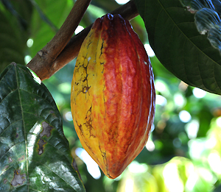  8. | 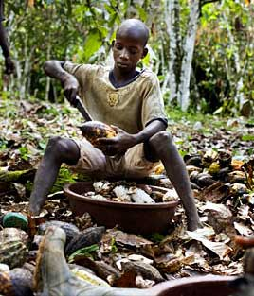  9.
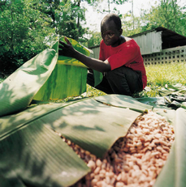  3. | 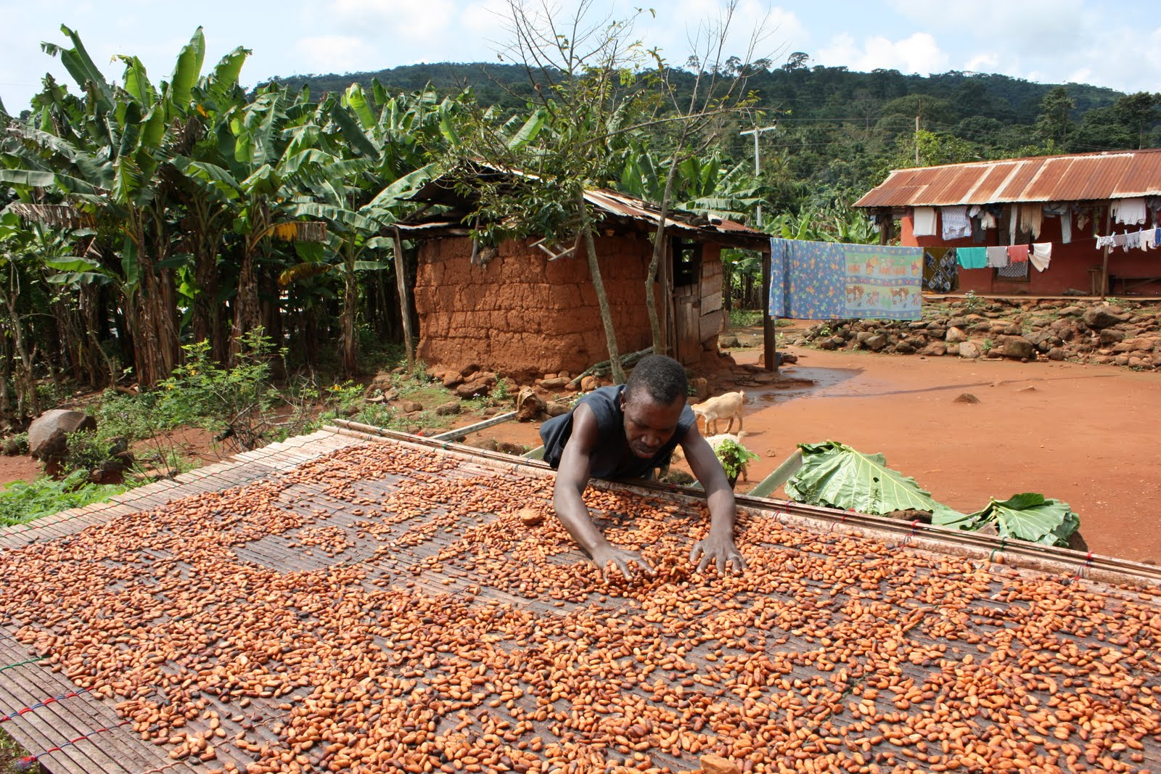  6.
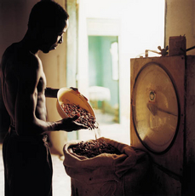  4. | 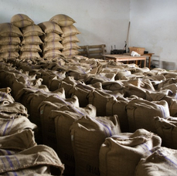  10.
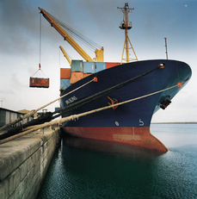  5. | 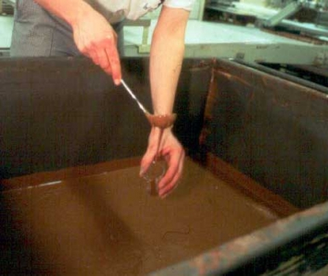  7.
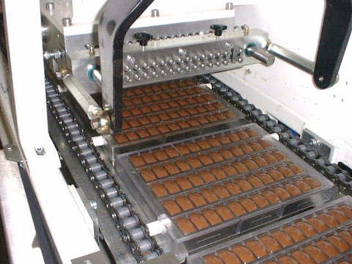  1. | 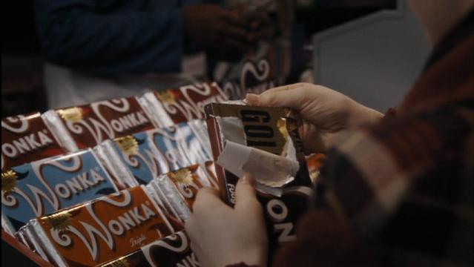  2.

E. No kakao koka zieda pēc sešiem mēnešiem rodas kakao pākstis, kuras tiek nocirstas.
H. Izmantojot nazi un speciālu griešanas tehniku, kakao pupiņas tiek izkasītas laukā no kakao pākstīm.
C. Pupiņas tiek apsegtas ar banānu lapām, lai nodrošinātu rūgšanu. Strādnieki pārliecinās, vai pēc sešu dienu rūgšanas kakao pupiņas ir atbilstošas.
G. Sešas dienas kakao pupiņas tiek žāvētas saulē, lai apturētu rūgšanas procesu.
A. Izžāvētās kakao pupiņas tiek svērtas.
D. Kakao pupiņas tiek uzpildītas 50 – 60 kg smagos maisos, lai tās varētu eksportēt.
I. Tūkstošiem kakao pupiņu maisi tiek nogādāti uz ostu, kur tos krauj kuģos.
B. Rūpnīcās tiek pārbaudīts šokolādes maisījums, kas iegūts no kakao pupiņām.
F. Tiek ražotas šokolādes tāfelītes.
K. Šokolāde tiek nopirkta vietējā veikalā.

Atbilžu kartes jautājumu viktorīnai

A | C
B | D

